深圳国泰安教育技术有限公司 | 版本 | 密级 | 页数
深圳国泰安教育技术有限公司 | R1.1 | 机密 | 共32页

柔性化智能实验教学管理平台R1.1
财会易（财务会计）
用户手册用户及客服手册

作者 | 程永娟 | 编制日期 | 2018-09
审核 | 柯楠 | 审核日期
批准 |  | 批准日期



深圳国泰安教育技术有限公司
版权所有 侵权必究
文档修改记录
版号 | 修改日期 | 修改内容 | 修改人
V1.0 |  | 创建文档初稿 | 程永娟

目录
1.引言 1
1.1. 编写目的 1
1.2. 背景 1
1.3. 定义 1
1.4. 参考资料 1
2. 用途 2
2.1. 功能特点 2
2.2. 性能特点 2
3. 运行环境 2
3.1. 硬件环境 2
3.2. 软件环境 3
4. 使用过程 3
4.1. 安装与初始化 3
4.2. 使用说明 4
4.2.1 用户登录 4
4.2.2 教师端/学生端进入应用 4
4.2.3 教师端/学生端练习模式 4
4.2.4 教师端后台操作-案例管理 9
4.2.5 教师端后台操作-项目管理 15
4.2.6 教师端后台操作-试卷管理 18
4.2.7 教师端后台操作-表章管理 23
4.2.8 学生端考试模式 28
5. 应用问题 28
6. 附录 28

引言

编写目的
本文档是为国泰安商业银行柜面系统使用用户提供安装和操作指引。

背景
本项目名为：柔性化智能实验教学管理平台R1.1_财会易（财务会计）
本项目由深圳国泰安教育技术股份有限公司金融事业部群提出，由国泰安公司教育应用技术部-银行产品开发组研发。供各购买本产品的中高职金融银行实验室的管理员、教师和学生使用，在Windows操作系统平台上运行。
本项目是一款基于银行业务，系统以项目式教学为核心，集合丰富多元的教学资源，串联教学链中教学引导、实训练习和考核认证三大核心模块，通过资源整合和架构优化，实现一站式便捷化的模拟实训教学产品。

定义

术语 | 定义或说明
国泰安 | 深圳国泰安教育技术股份有限公司

参考资料
无。

用途

功能特点
1） 全方位实践体验
通过范例项目有机融合业务知识与业务实践，一站贯穿体验各交易的业务情景，实现掌握教学中理论知识与提升实践中处理问题能力的有机整合；
2） 高仿真前沿交易
真实、合理、前沿的设计，提供最新、最全面的财会教学仿真系统，提高学生的动手操作能力；

性能特点
需求名称 | 详细要求
并发需求 | - 该系统支持目标最大人数3000人，同时在线人数1500人。  - 登录：并发用户量300情况下，最佳响应时间为1秒，最长响应时间为3秒，  - 系统综合压力至少支持30分钟。
24小时运行 | - 支持24小时运行，支持交易过程意外断电自动校验执行或回滚恢复
4层架构部件化管理 | - 4层设计实现多元化模块，通过产品、业务、交易、数据4层设计实现项目部  - 件库、交易库、业务库、产品库等4个产品共享组件库资源  - 模块化组装实现产品业务可插拔，业务组件的高度集中，最高限度地帮助产品  - 资源的共享及利用
数据库支持 | - 数据库需支持主从同步
双核心平台 | - 业务核心可独立运作(即脱离教学核心后业务平台可正常运行)
单点登录 | - 教学核心至业务核心可实现单点登录
产品可热拔插 | - 产品所有交易部件化，可热拔插自定义

运行环境

硬件环境
客户端运行环境：
参数指标 | 说明 |  | 备注
硬件配置 | CPU | Intel i7处理器
硬件配置 | 硬盘 | 500G
硬件配置 | 内存 | 8G或以上
操作系统 | Win7 |  | 64位
平台要求 | .NET Framework 4.0 (Service Pack 1)
网络要求 | 千兆局域网
端口要求 | -
说明 | GOOGLE CHROME,IE11
学校服务器运行环境：
参数指标 | 说明 |  | 备注
硬件配置 | CPU | Intel i7处理器
硬件配置 | 硬盘 | 500G
硬件配置 | 内存 | 16G（最低配置）或以上
操作系统 | windows server 2008 |  | 64位
平台要求 | .NET Framework 4.0 (Service Pack 1)
网络要求 | 千兆局域网
端口要求 | -
说明 | MySQL5.5  JDK1.8 |  | 用作数据库系统

参数指标 | 说明 |  | 备注
硬件配置 | CPU | Intel i7处理器
硬件配置 | 硬盘 | 500G
硬件配置 | 内存 | 8G（最低配置）或以上
操作系统 | windows server 2008 |  | 64位
平台要求 | .NET Framework 4.0 (Service Pack 1)
网络要求 | 千兆局域网
端口要求 | -
说明 | JDK1.8、Eclipse4.3、Tomcat8、FTP服务 |  | 用作WEBAPP服务
另外，需要保持服务器与客户端时间同步。

软件环境
参照3.1 表

使用过程

安装与初始化
BS端，输入网址http://www.iyyyf.com，进入登陆环境后，输入账号密码即可直接进入平台。对应找到所购买的银行应用模块系统即可。

使用说明

用户登录
在用户登录区域填入帐号、密码和验证码，点击“登录”即可登入系统，如图所示。
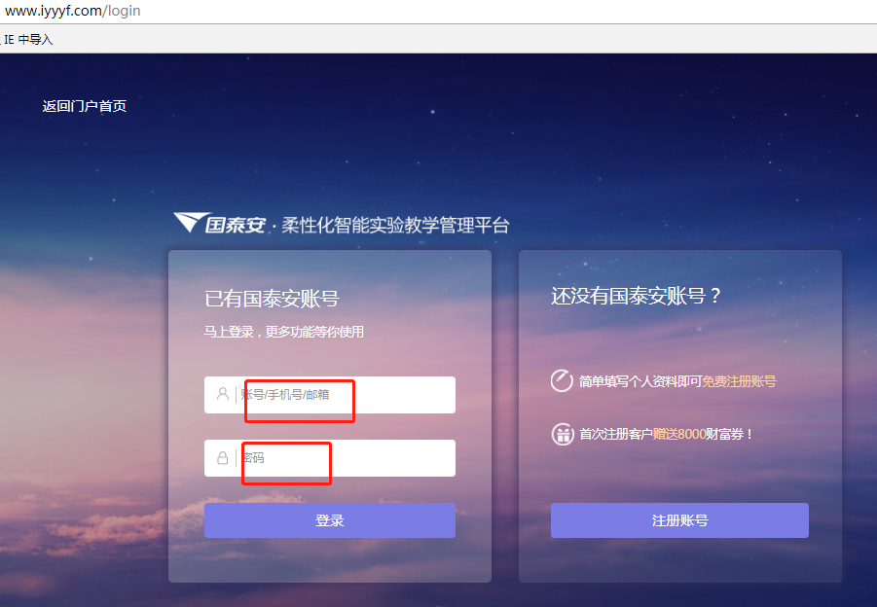

教师端/学生端进入应用
学生端：学习—我的应用—点击“财务会计”图标—单击“进入应用”按钮，即可进入财务会计学生端应用。
教师端：教学—我的应用—点击“财务会计”图标—单击“进入应用”按钮，即可进入财务会计教师端应用。
备注：其他隶属平台问题请参照平台手册

教师端/学生端练习模式
我的应用—进入应用/个人练习：
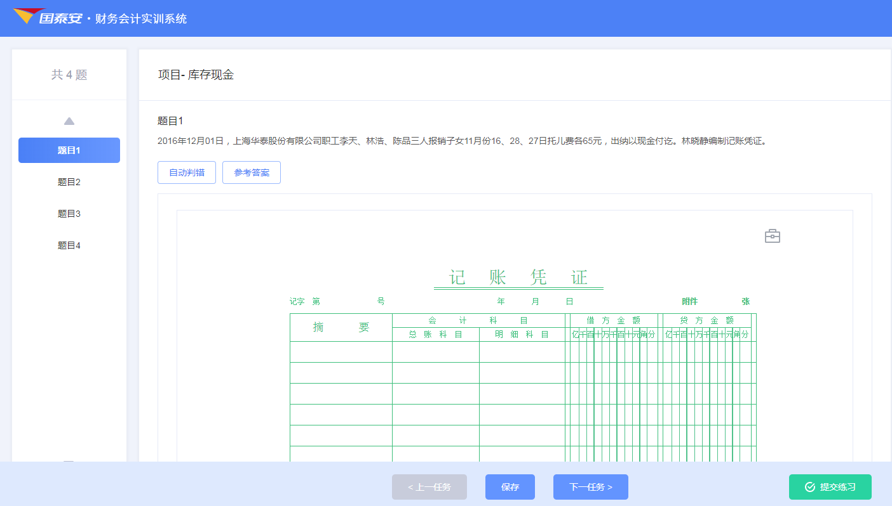
进入练习页面
- 题目切换：左侧竖向题目编号，可以进行题目的切换；或者单击下方的“上一任务”、“下一任务”进行题目切换，其中首题不可进行“上一练习”，尾题不可进行“下一练习”的操作。
- 自动判错：单击该按钮系统进行自动判错，红框标示填错的位置。
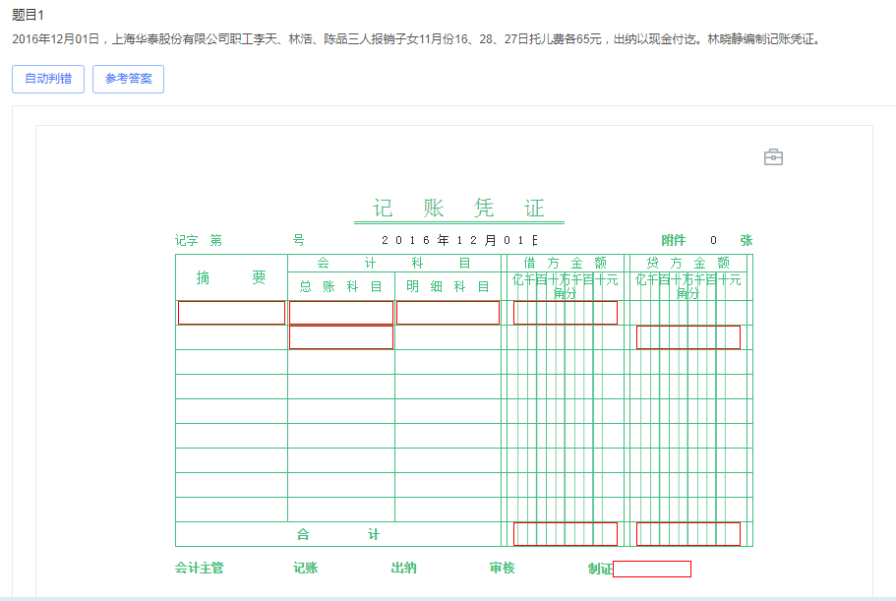
- 参考答案：单击改按钮查看正确答案。
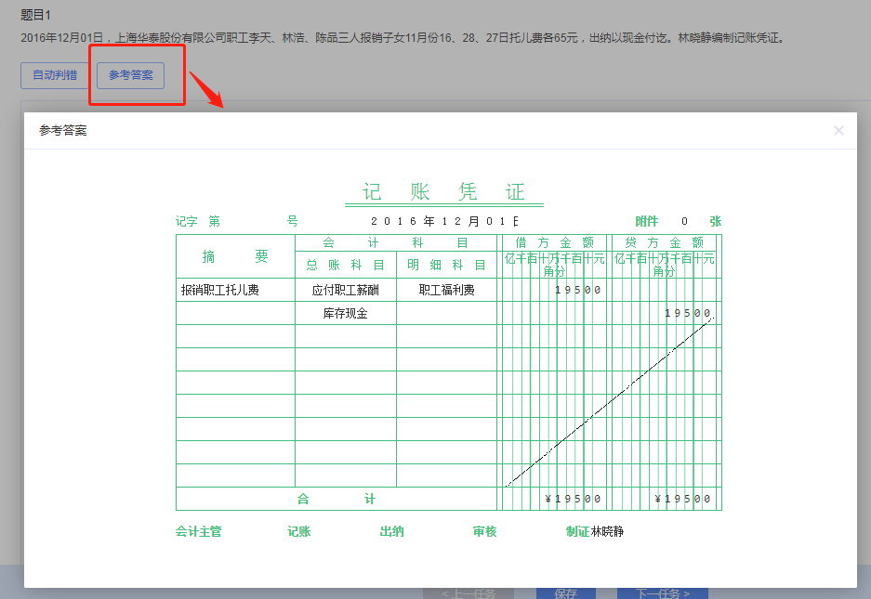
- 答案的填写：
（1）日期为日期控件，可以单击日期位置，在日历中选择输入，亦可以在弹出日期控件后通过键盘输入。
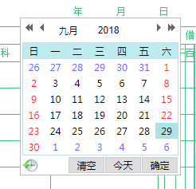
（2）摘要设置候选项，可以输入一个到四个候选项，且一定要有一个为正确答案，单击“确定”后便成为候选项，以方便学生进行选择答题。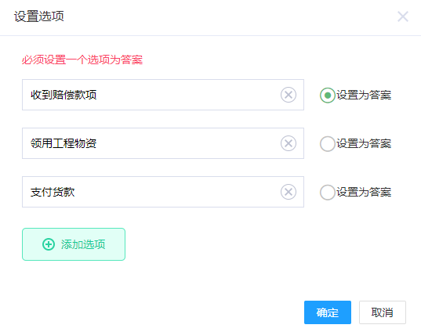
- 总账科目和明细账科目为科目树选择，直接在科目树中找到科目选择输入即可。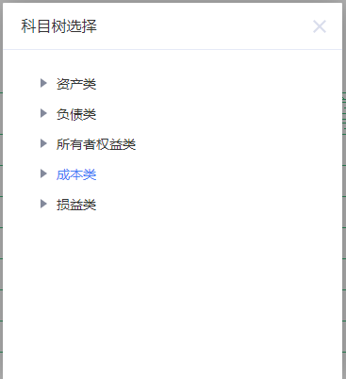
（4）工具箱的使用：从左到右一次为划单横线、划双横线、打钩、封口符、人民币符号、橡皮擦。

划单横线：点击“划单横线”按钮后，双击确定划线起始位置，再双击确定划线终止位置，即可划线；
划双横线：点击“划双横线”按钮后，双击确定划线起始位置，再双击确定划线终止位置，即可划线；
打钩/封口符/人民币符：先单击确定需要输入的位置，然后单击“打钩/封口符/人民币符”按钮，即可打钩；
橡皮擦：点击“橡皮擦”可以擦除划线。
（5）查看详情：点击该链接可以查看案例的相关背景资料，对于部分拥有背景资料的案例显示改链接。
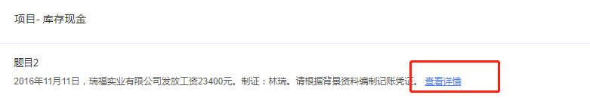
（6）向左、向右切换功能。对于包含多张需要填写的表单，会出现向左、向右按钮，实现上下表单之间的切换。
5．保存，单击该按钮，实现已填写案例的保存。
6. 提交练习，单击该按钮，实现该次练习的提交，提交后不可继续当前练习，只可以重新开启练习。
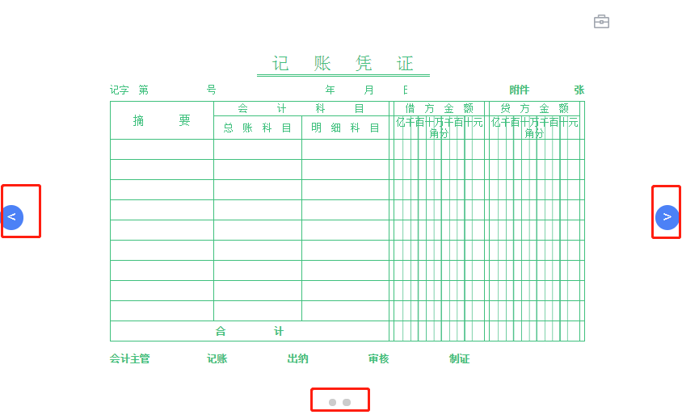

教师端后台操作-案例管理
财务会计系统内置230个案例，，但是为了给教师提供更加开元化教学之便，设计了教师自主新增项目和进行项目管理的功能，路径如下：
财务会计子系统-教师端-教学--我的应用—案例管理：
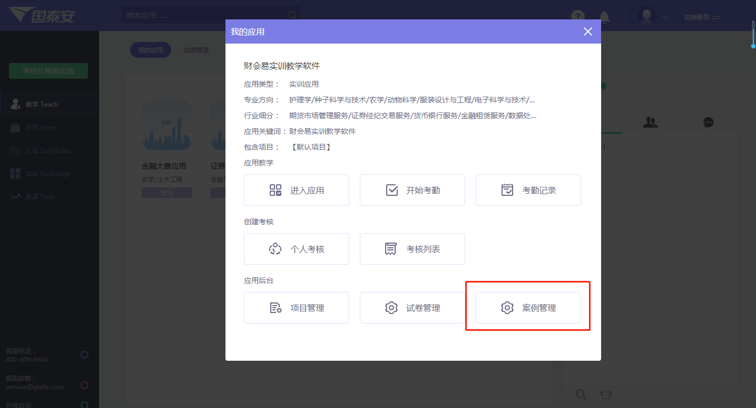
进入如下页面：
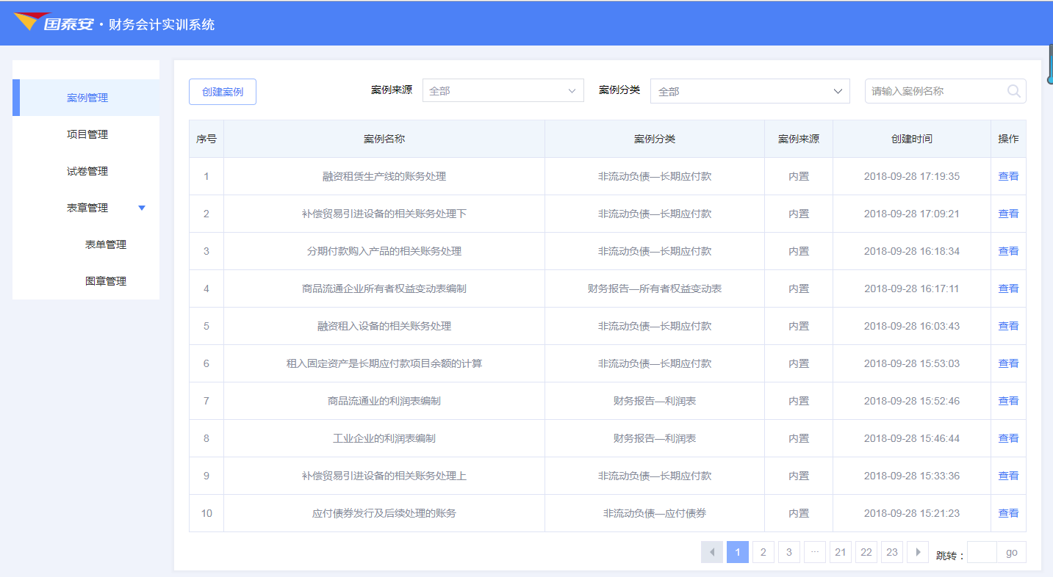
第一：创建案例
1.定位与案例管理页面，点击“创建案例”按钮
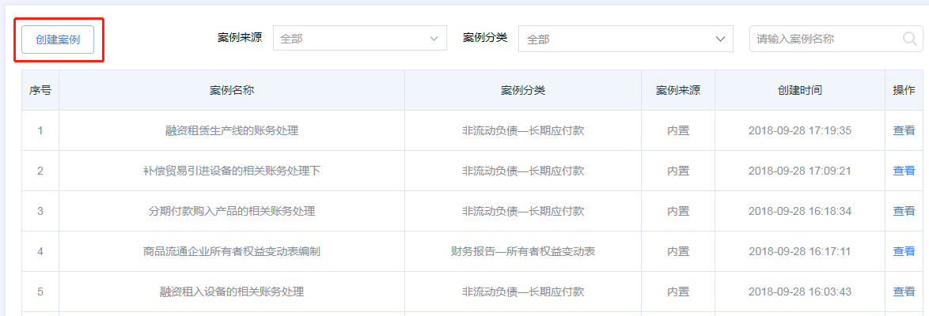
2.输入案例名称，选择案例类别（单击二级目录确定类别），输入案例编写内容，如下：
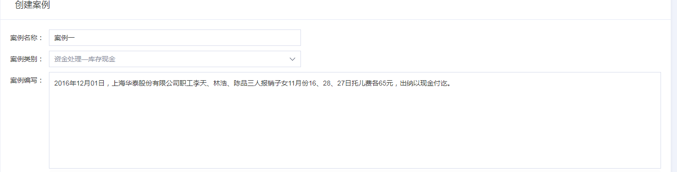
3.如果涉及到需要学生查看的背景资料，点击“上传资料”按钮，从本地选择一个需要上传的文件。文件格式要求为PDF、JPG、JPEG、和PNG, 其中PDF文档要求10M以内，图片要求2M以内，如图：
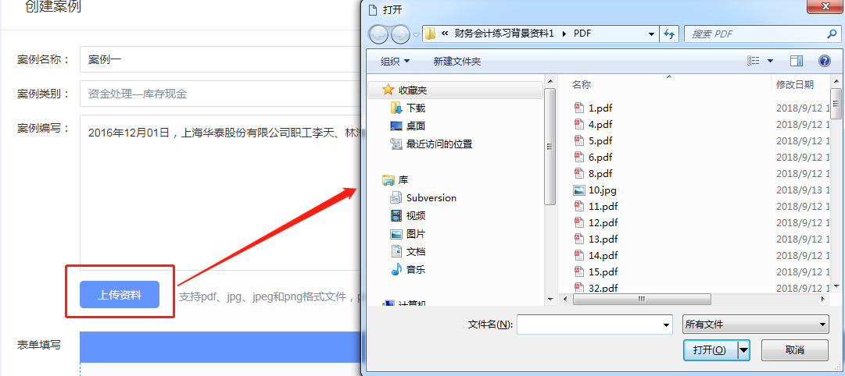
5.单击“选择表单”，选择需要添加的学生填写的表单，例如，选择记账凭证表单。有多张需要填写的表单时，可以单击“继续添加表单”，实现多张表单的填制。每个案例最多支持添加5张表单。
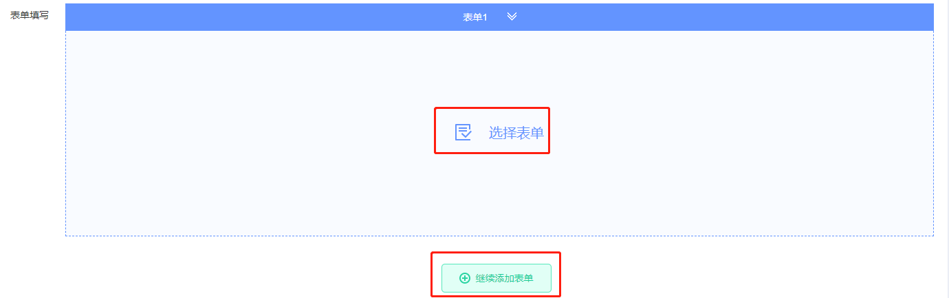

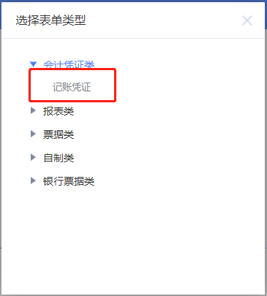
6.填写表单内容。录入的表单内容将作为正确的参考答案供学生查看参考答案，和系统进行自动判分的依据。
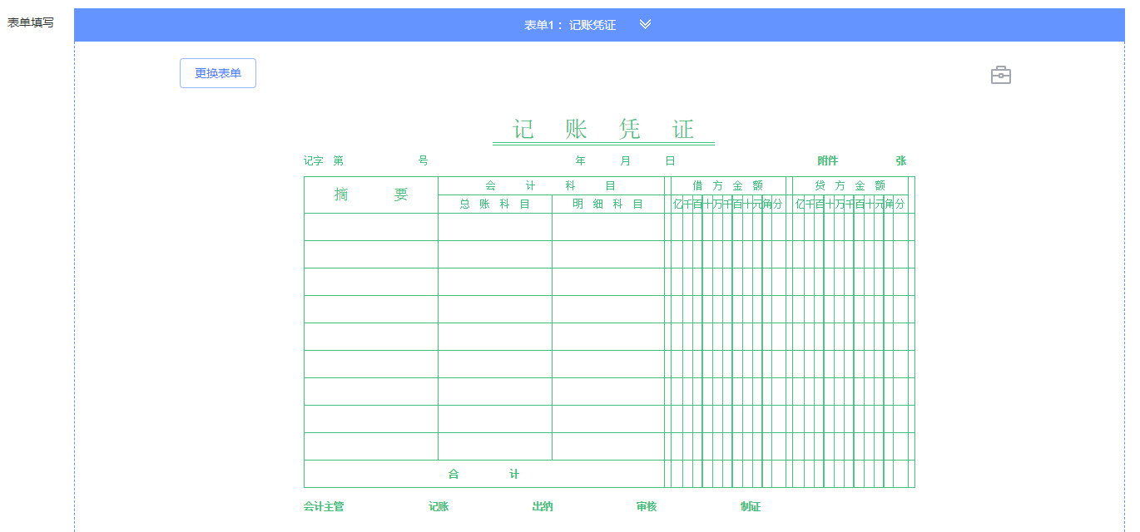
- 日期为日期控件，可以单击日期位置，在日历中选择输入，亦可以在弹出日期控件后通过键盘输入。
- 摘要设置候选项，可以输入一个到四个候选项，且一定要有一个为正确答案，单击“确定”后便成为候选项，以方便学生进行选择答题。
- 总账科目和明细账科目为科目树选择，直接在科目树中找到科目选择输入即可。
- 工具箱的使用：从左到右一次为划单横线、划双横线、打钩、封口符、人民币符号、橡皮擦。
划单横线：点击“划单横线”按钮后，双击确定划线起始位置，再双击确定划线终止位置，即可划线；
划双横线：点击“划双横线”按钮后，双击确定划线起始位置，再双击确定划线终止位置，即可划线；
打钩/封口符/人民币符：先单击确定需要输入的位置，然后单击“打钩/封口符/人民币符”按钮，即可打钩；
橡皮擦：点击“橡皮擦”可以擦除划线。
7.添加自制表单，填写答案是，不填写计算过程，直接填写答案，且保留两位小数。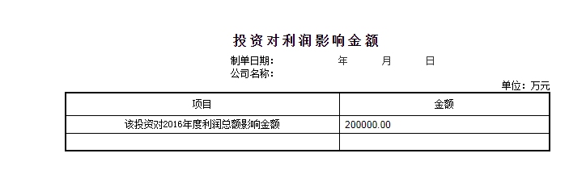
8.添加需要盖章表单，单击盖章位置，弹出图章候选项的设置，需选择1-4个图章作为候选项，且其中一个设置为答案。
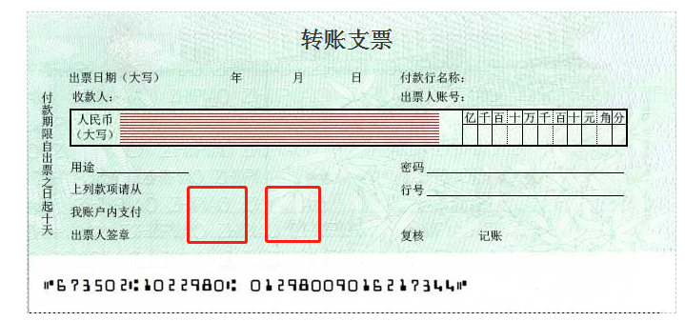
单击框出的盖章位置，弹出候选项设置弹窗，进行选项答案设置。该处可供选择的图章来源于“表章管理-图章管理”中创建的图章。
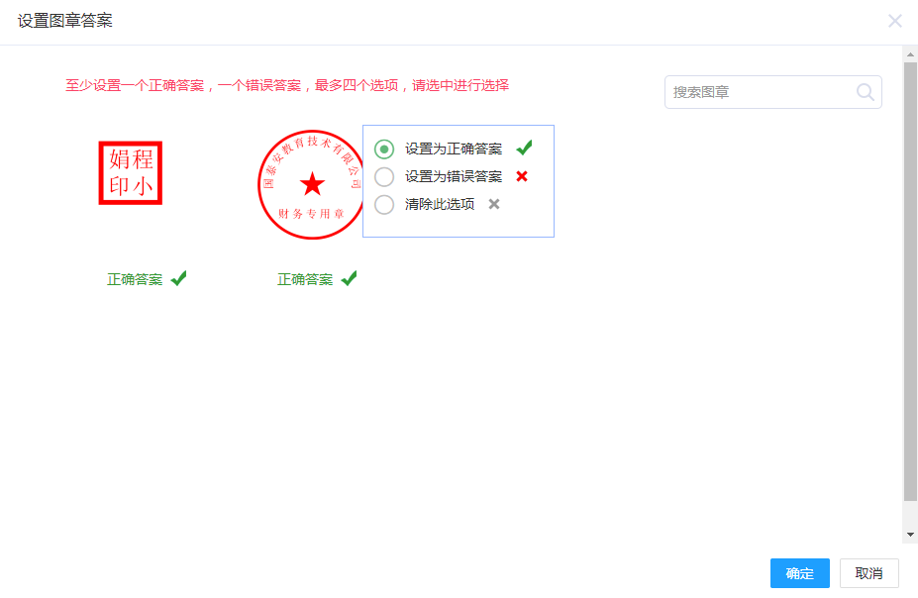
9.向上收起、向下展开，更换表单和删除表单功能。
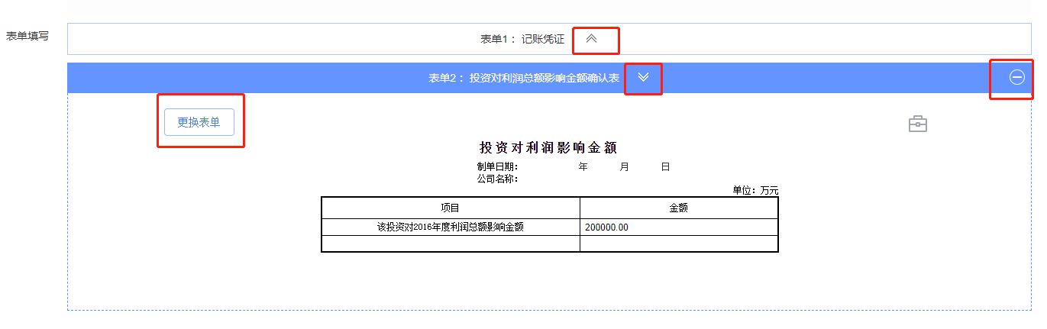
- 向上收起和向下展开可实现多张表单的收起和展开；
- “更换表单”可以对当前表单进行替换，在不增加表单数量的前提下选择新表单；
- “减号”可是删除当前表单，其中“表单1”不可以删除，只可以进行更换表单。
9.返回、保存、提交案例。
（1）返回，实现返回上一级页面；
（2）保存，实现保存当前录入的案例；
（3）提交案例，实现将当前案例提交系统，提交成功后显示在案例列表中。

第二：案例的查看编辑与删除
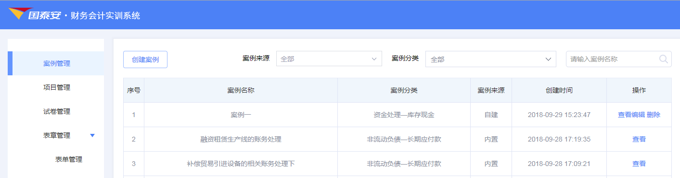
- 删除，可以实现删除指定案例；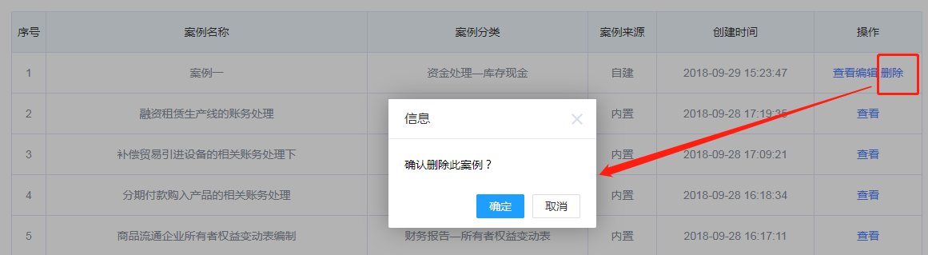
- 查看编辑，可以实现案例的查看，和再编辑（点击“编辑”按钮后方可进行编辑）。
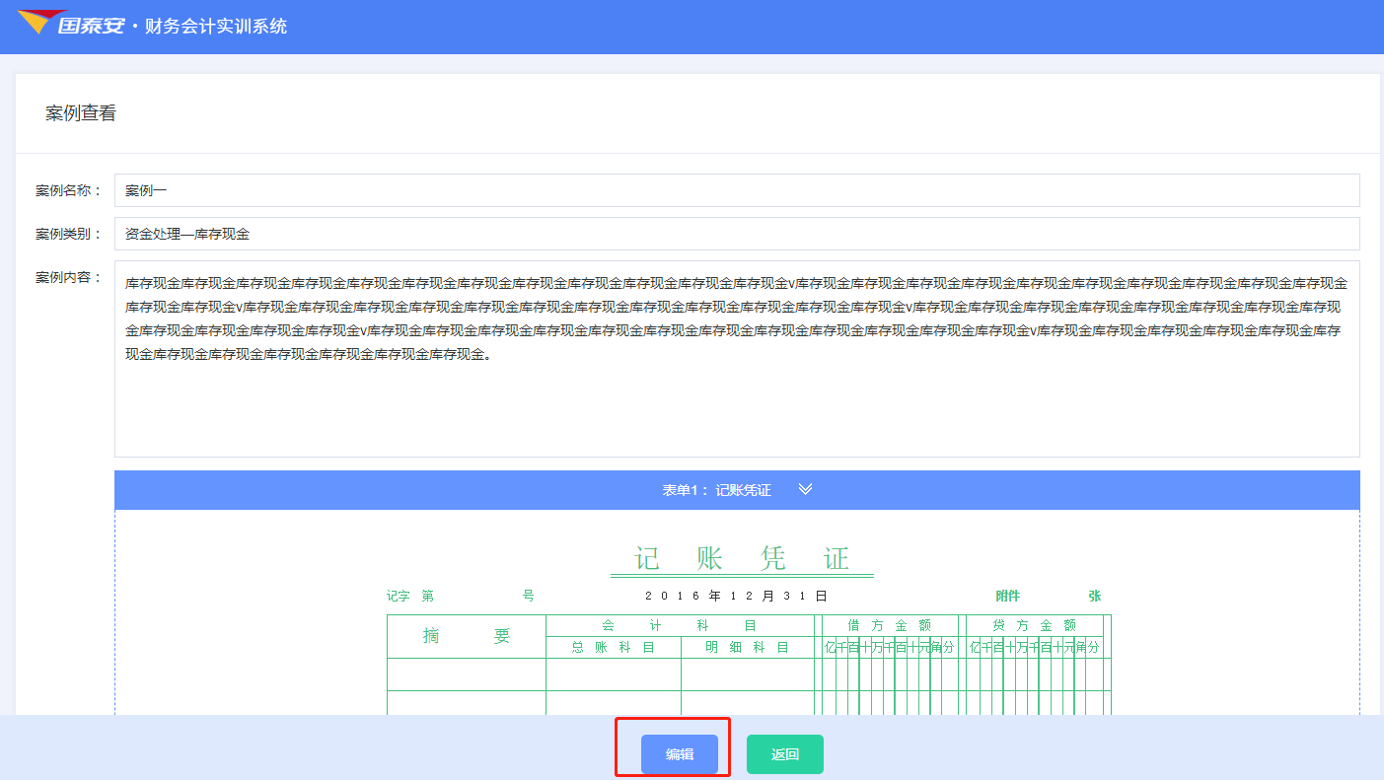
- 查看，可以实现案例的查看。
注意：教师只可以对自己创建的案例进行“删除”和“查看编辑”操作，对于系统内置案例仅可以“查看”操作。

教师端后台操作-项目管理
财务会计业务子系统包含四十六个精选项目，涵盖财务会计全部核心业务点，同时给教师开放自主创建项目的开元功能。
财务会计子系统-教师端-教学--我的应用—项目管理：
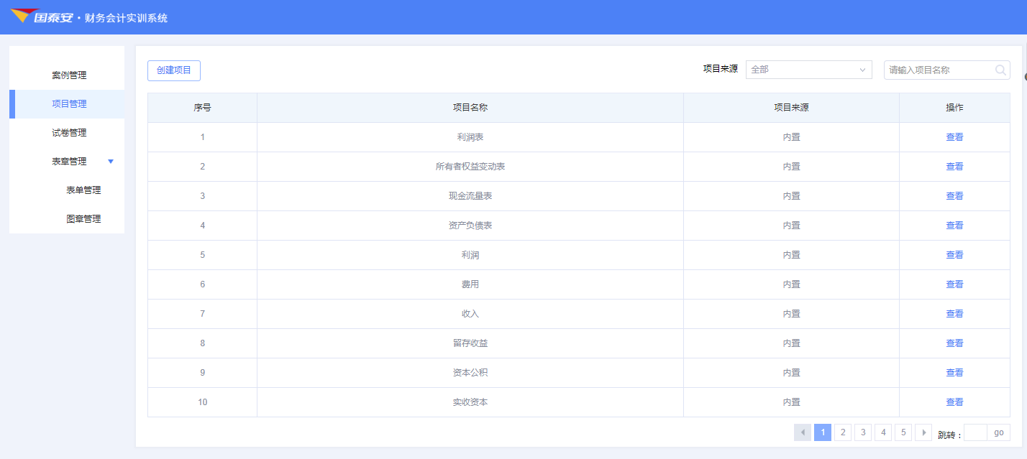
第一：创建项目

1.点击“创建项目”
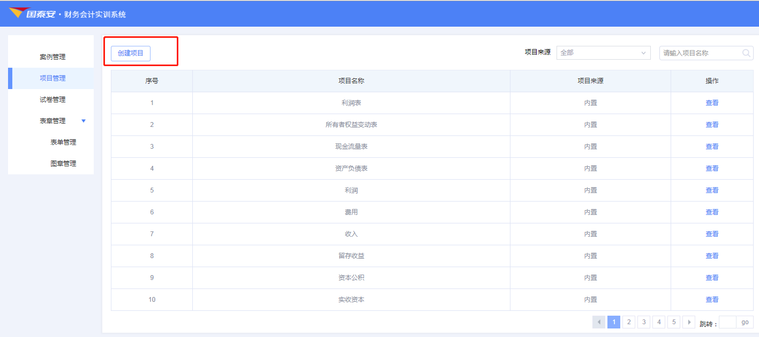
进入后，如下：
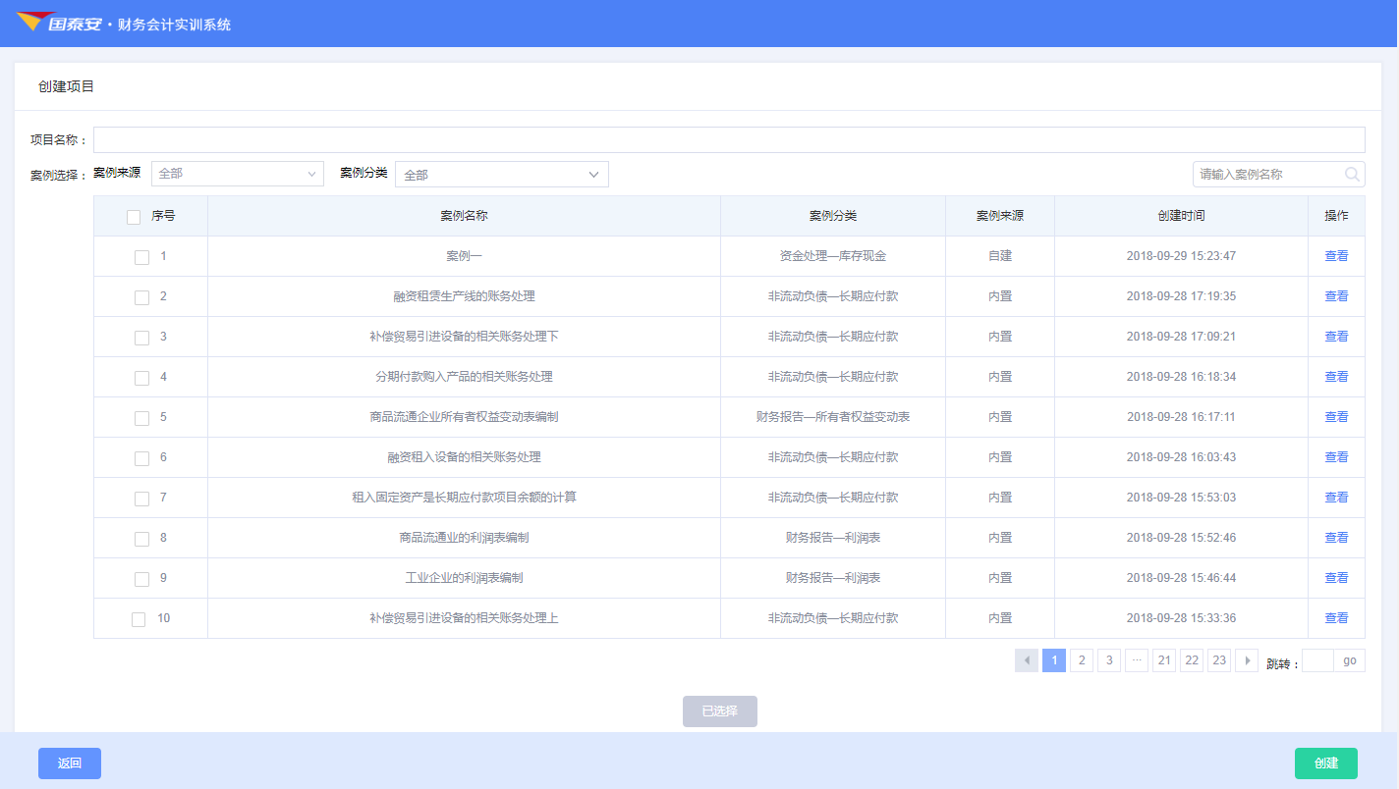
2.项目名称：给当前创建的项目命名。
案例选择：通过“案例来源”、“案例分类”进行案例筛选。
勾选案例：在复选框中进行勾选。
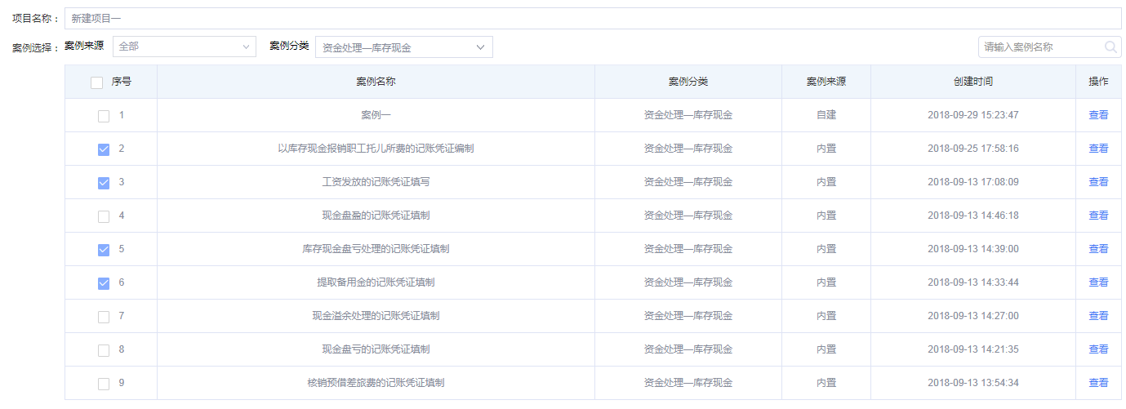
在当前筛选结果下勾选完成之后，可以直接切换“案例选择”处的筛选条件进行新的案例筛选，以实现一个项目包含多个考核点。
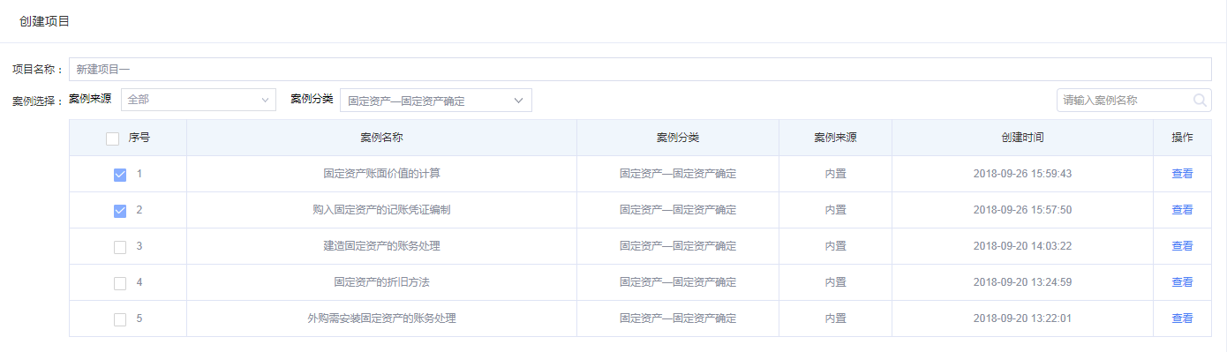
单击“已选择”按钮，可以查看已经勾选的所有案例。
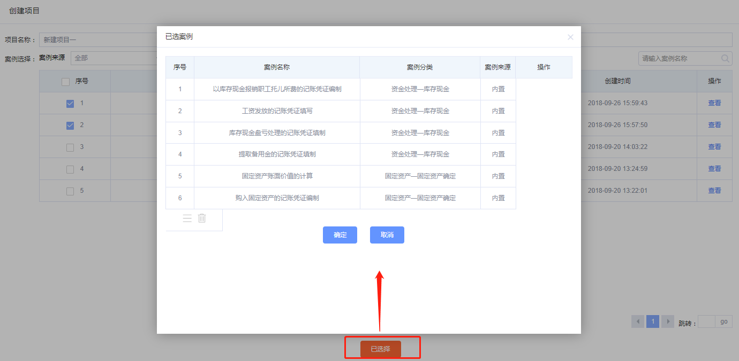
对于已经选择的案例可以进行“移动”和“删除”操作。
3.返回和创建
返回，单击该按钮，返回上一级页面。
创建，单击该按钮，实现当前已经编辑的项目的提交。
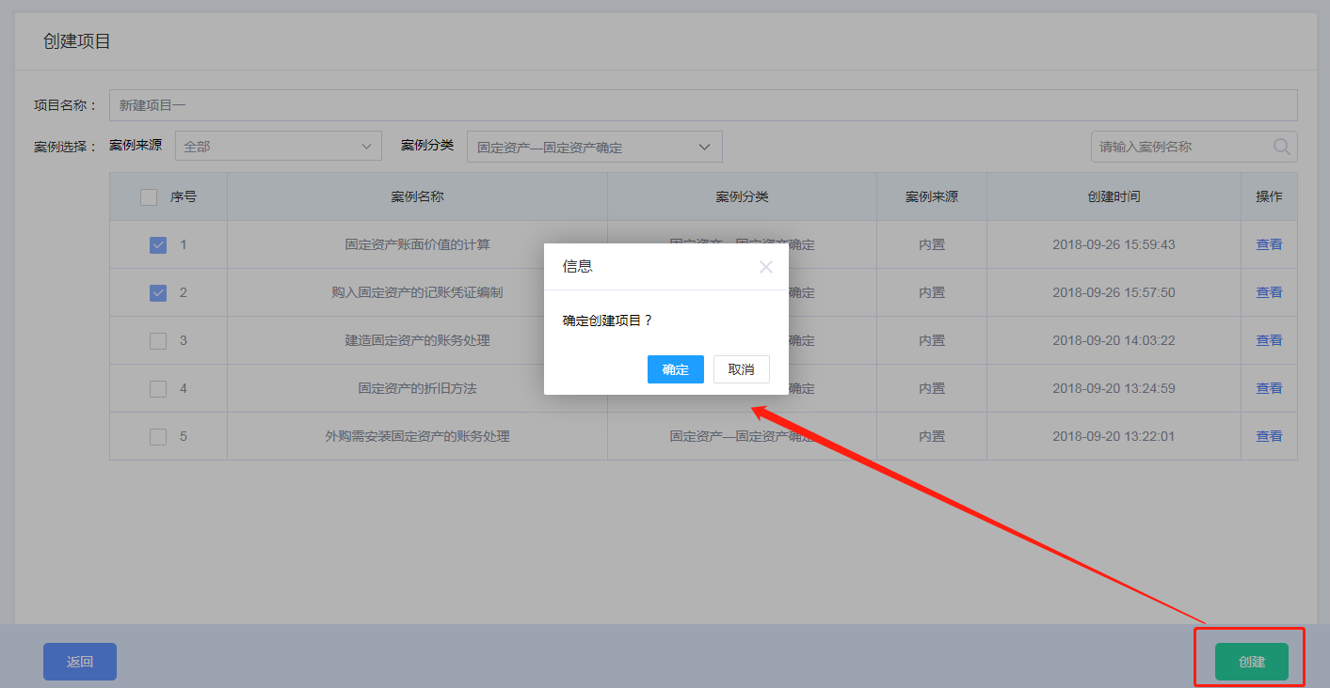
单击确定，创建成功后显示在项目列表中。
第二：项目列表中查看与删除操作
1.查看：点击该按钮进入“查看案例”页面，进行案例详情查看。如下：
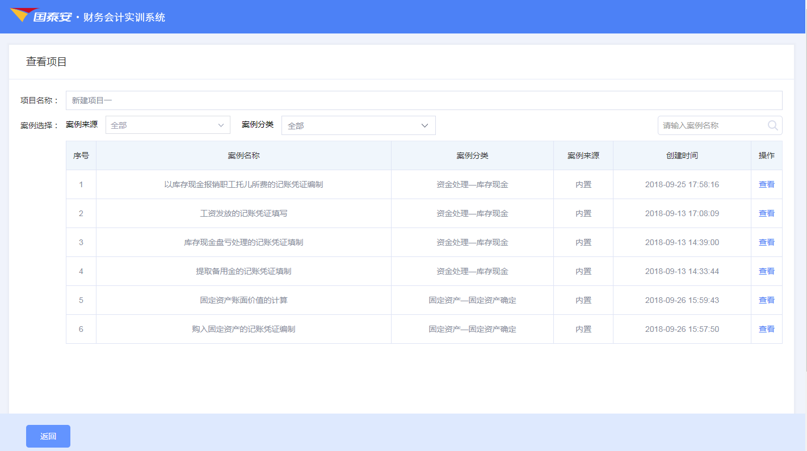
2.删除：点击该按钮可以实现选中数据的删除。
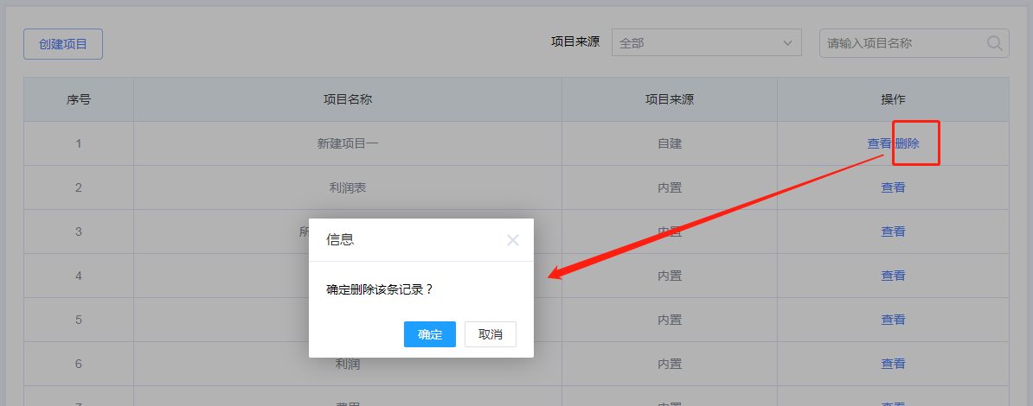
注意：删除只适用于教师自己创建的案例，对于系统内置案例无删除操作。

教师端后台操作-试卷管理
财务会计业务子系统包含21套试卷，涵盖单一业务点和综合业务点不同类型的试卷，供老师选择使用，同时给教师开放自主创建试卷的开元功能。
财务会计子系统-教师端-教学--我的应用—试卷管理：
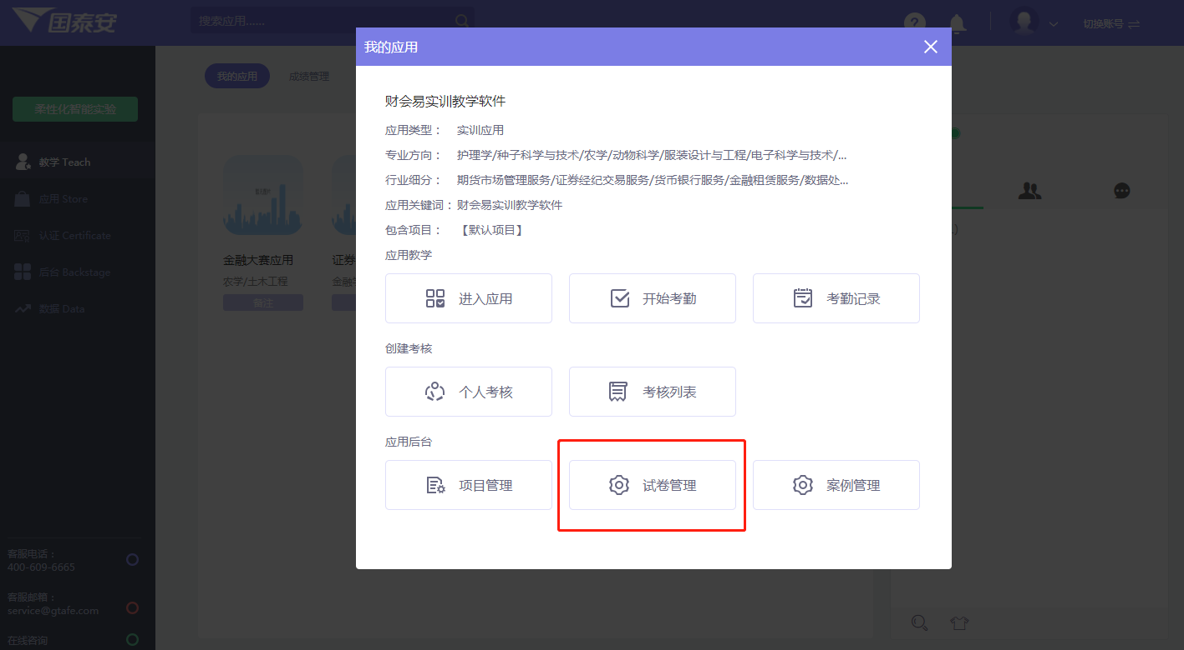
进入如下页面：
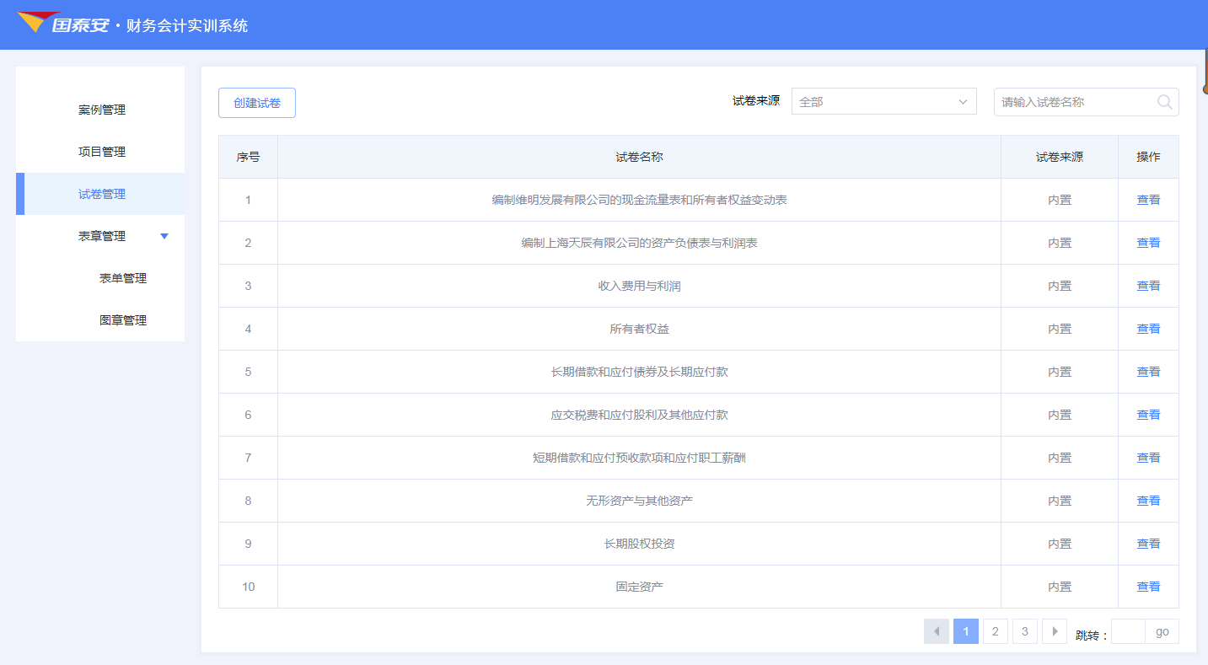
第一：创建试卷
1.点击“创建试卷”
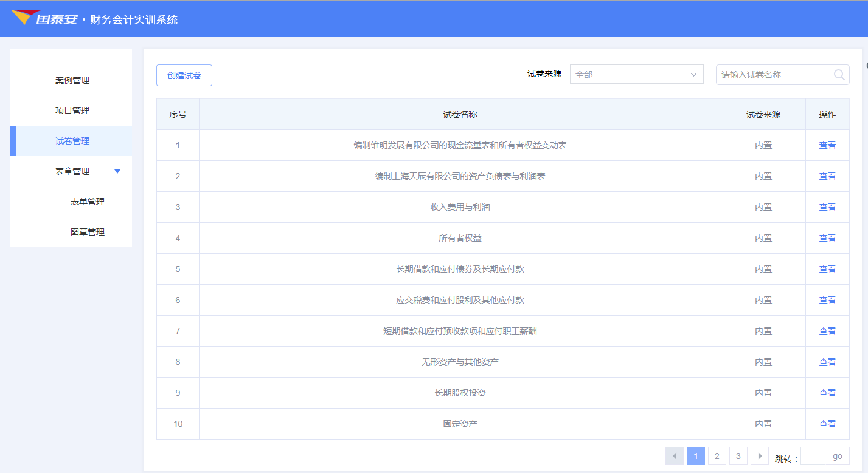
进入后，如下：
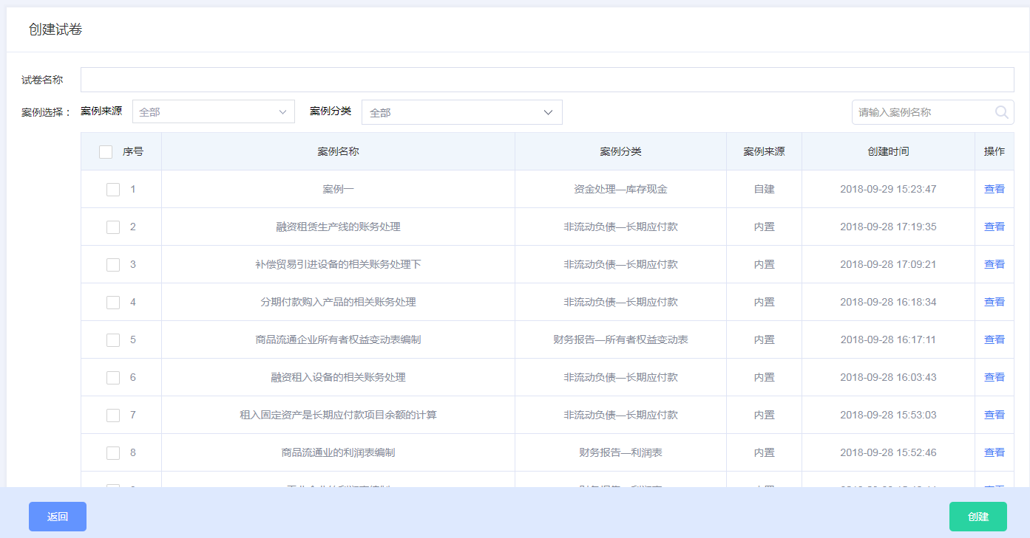
2.试卷名称：给当前创建的项目命名。
案例选择：通过“案例来源”、“案例分类”进行案例筛选。
勾选案例：在复选框中进行勾选。
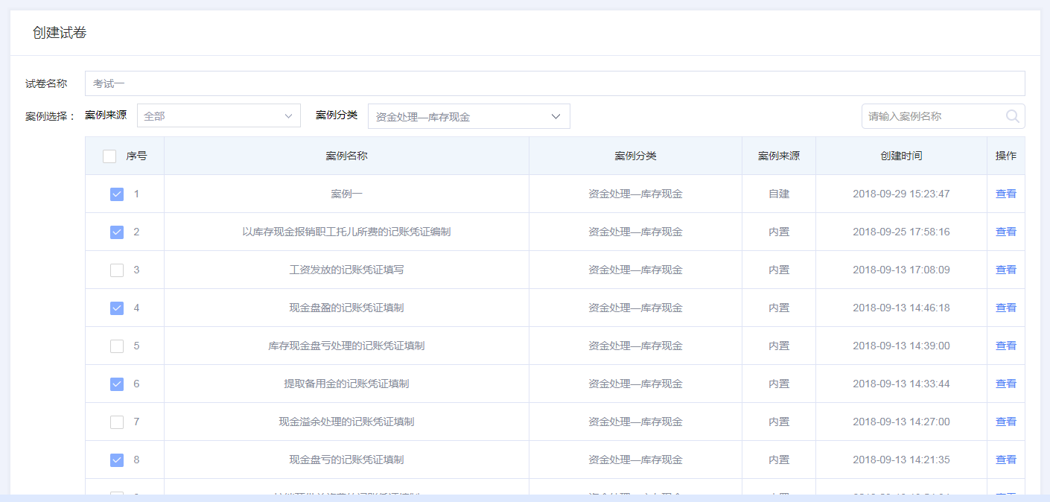
在当前筛选结果下勾选完成之后，可以直接切换“案例选择”处的筛选条件进行新的案例筛选，以实现一个项目包含多个考核点。
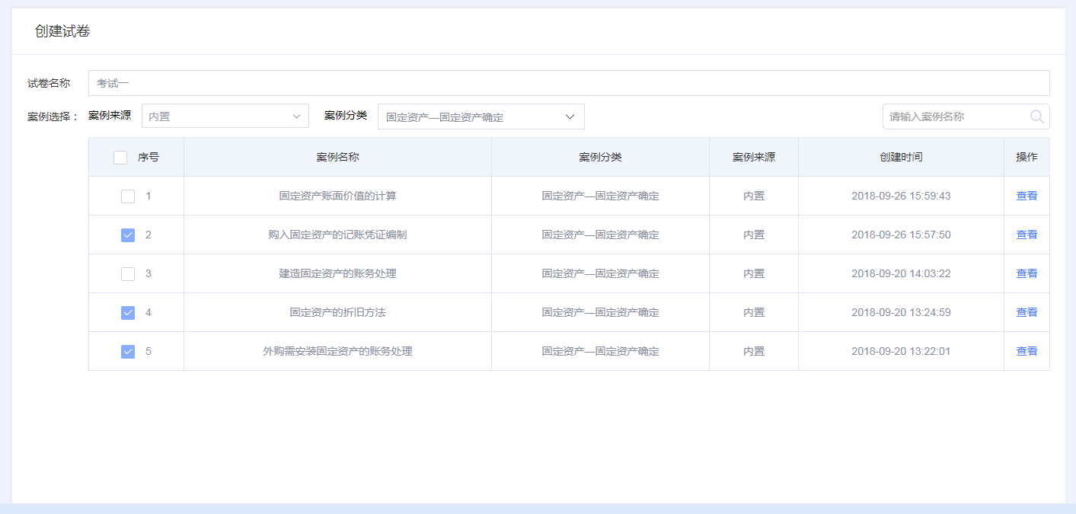
单击“已选择”按钮，可以查看已经勾选的所有案例。
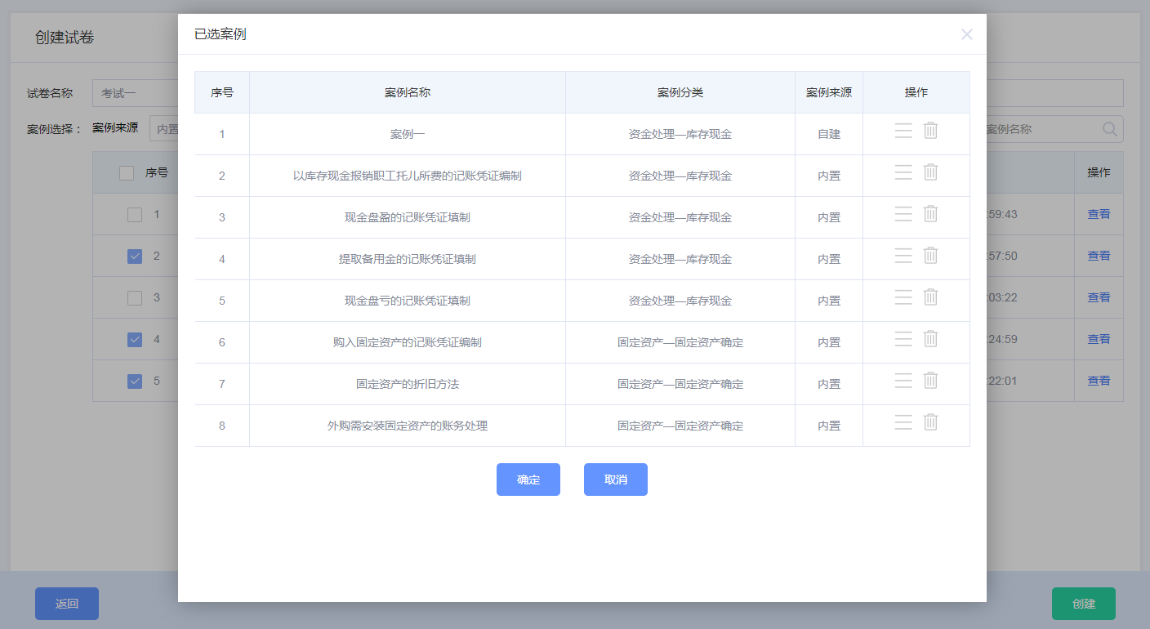
对于已经选择的案例可以进行“移动”和“删除”操作。
3.返回和创建
返回，单击该按钮，返回上一级页面。
创建，单击该按钮，实现当前已经编辑的试卷的提交。
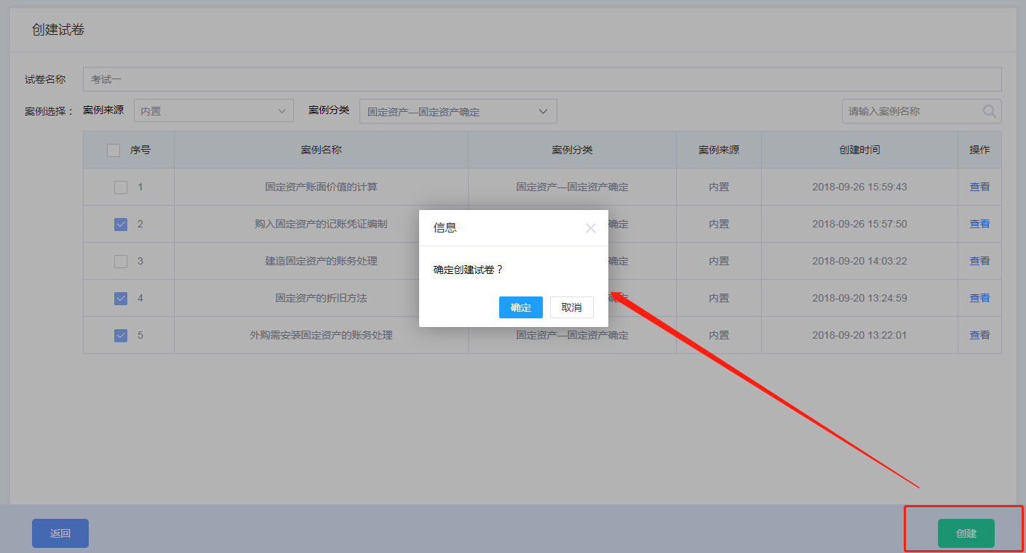
单击确定，创建成功后显示在试卷列表中。
第二：试卷列表中查看与删除操作
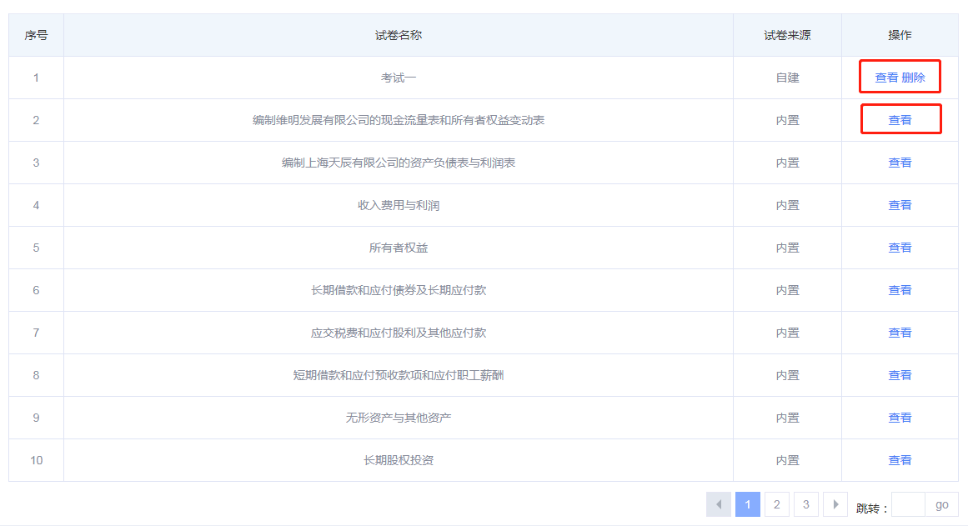
1.查看：点击该按钮进入“查看试卷”页面，进行案例详情查看。如下：
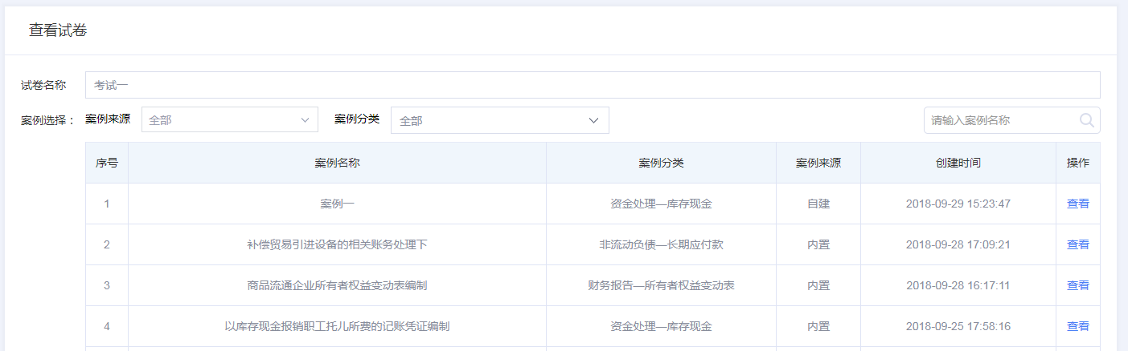
2.删除：点击该按钮可以实现选中数据的删除。
注意：删除只适用于教师自己创建的试卷，对于系统内置试卷无删除操作。

教师端后台操作-表章管理
由于在案例管理中编制表单时，需要选择表单和设置表单图章选项：1.表单样式可以通过表章管理—表单管理进行浏览；2.图章选项来源于表单管理—图章管理中创建的图章。
4.2.6.1表单管理
财务会计子系统-教师端-教学--我的应用—案例管理—表章管理—表单管理：
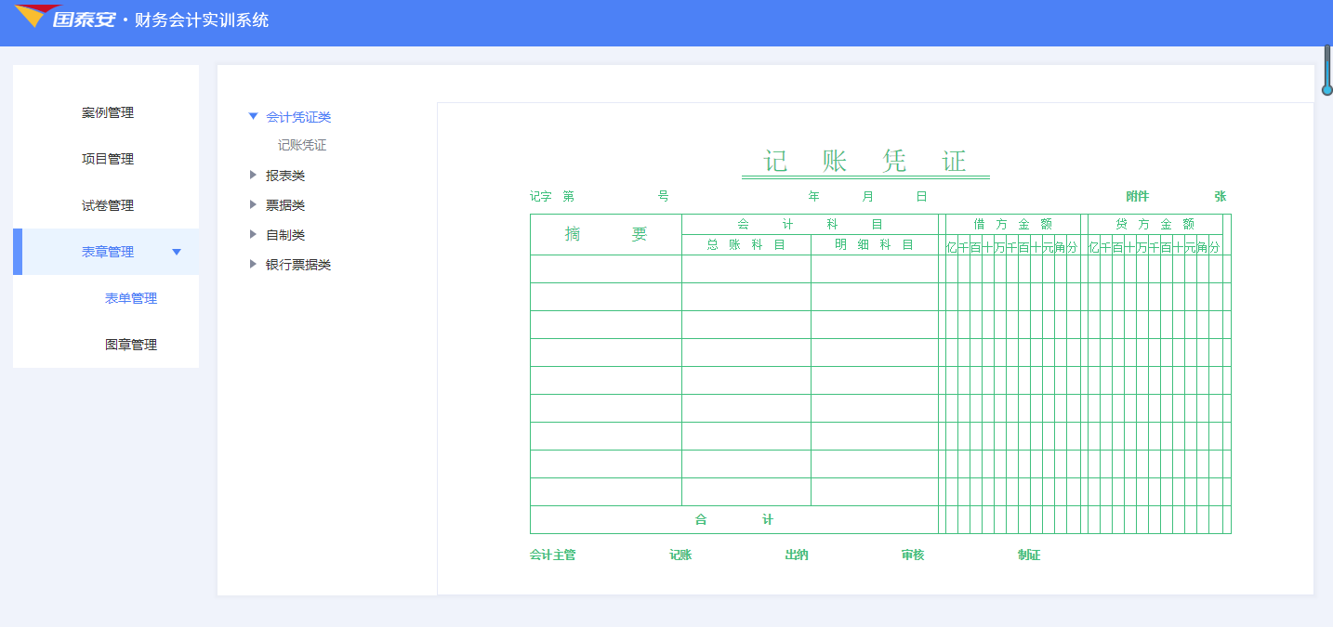
通过左侧表下拉选择表单目录树进行表单的选择，选择的表单展示在右侧图片输出框内。
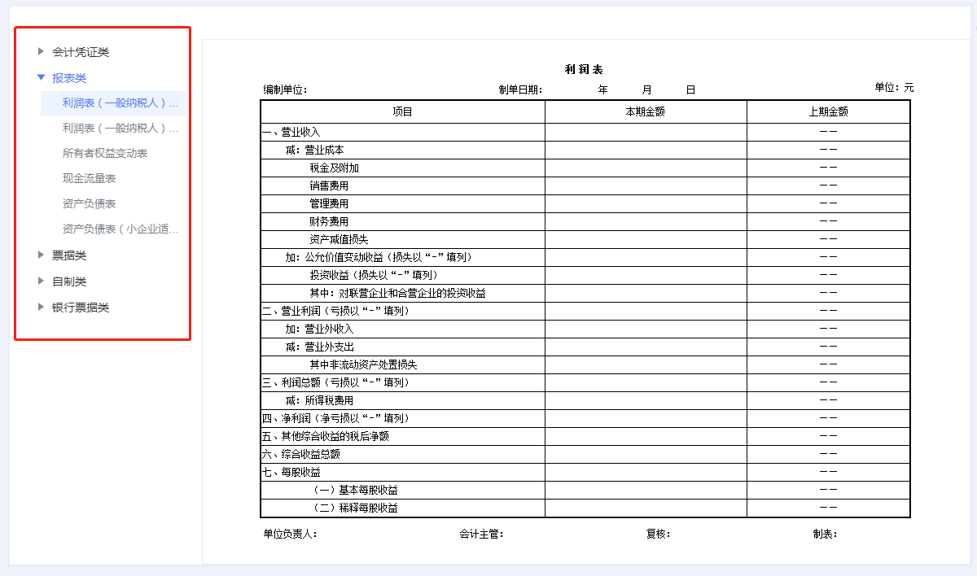
同时，在图片位置鼠标右击可以实现当前表单的下载，以便打印后线下实训教学使用。
4.2.3.2图章管理
财务会计子系统-教师端-教学--我的应用—案例管理—表章管理—图章管理：
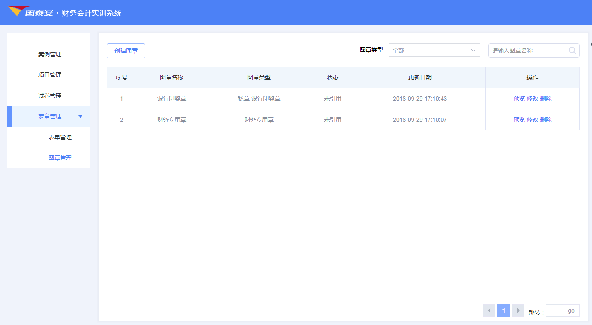
第一：创建图章
1.点击“创建图章”
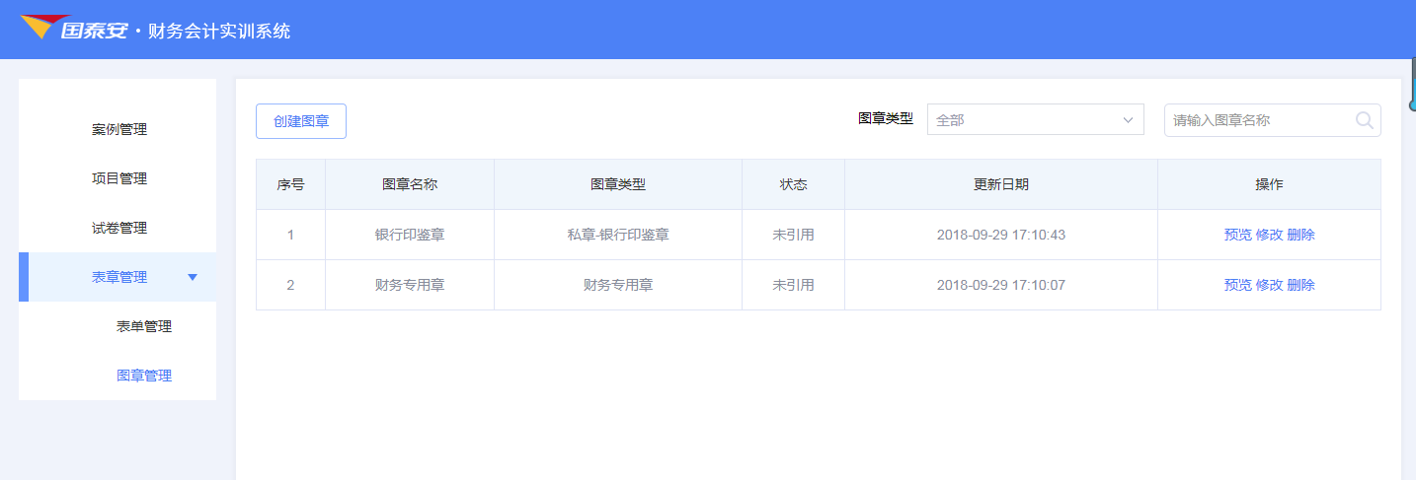
进入后，如下：
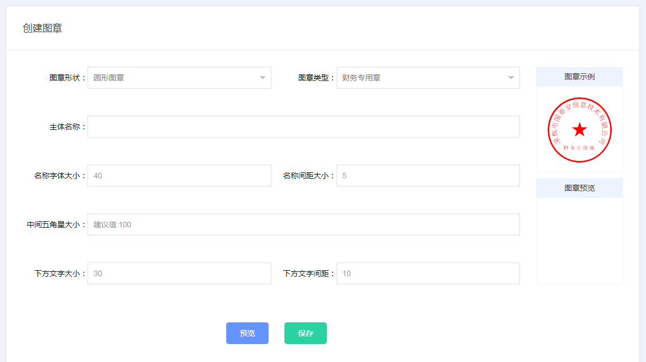
2. 确定图章样式
确定图章样式：通过“图章形状”、“图章类型”下拉选择项确定图章样式。例如，要创建一个“财务专用章”，我们知道该章的形状是圆形，首先在图章形状处选择：圆形图章，然后在图章类型处选择：财务专用章。右侧图章示例处会显示当前确定的图章样式。
原型图章包含：财务专用章、汇票专业章、结算专用章、公章、收费专用章、业务受理章、银行业务公章、征税专用章；
椭圆形章包含：发票专用章；
倒三角图章包含：银行转讫章；
矩形图章包含：私章-扁章、私章-银行印鉴章。
3.输入图章内容并预览
每个图章根据样式不同，需要输入的内容有差异，根据具体样式页面显示的输入内容进行输入。
例如：财务专用章
需要输入“主体名称”、“名称字体大小”、“名称间距大小”、“中间五角星大小“、”下方文字大小“、”下方文字间距“等内容，其中文本框灰色数据，为大小参考值，可根据需要进行适当调整。
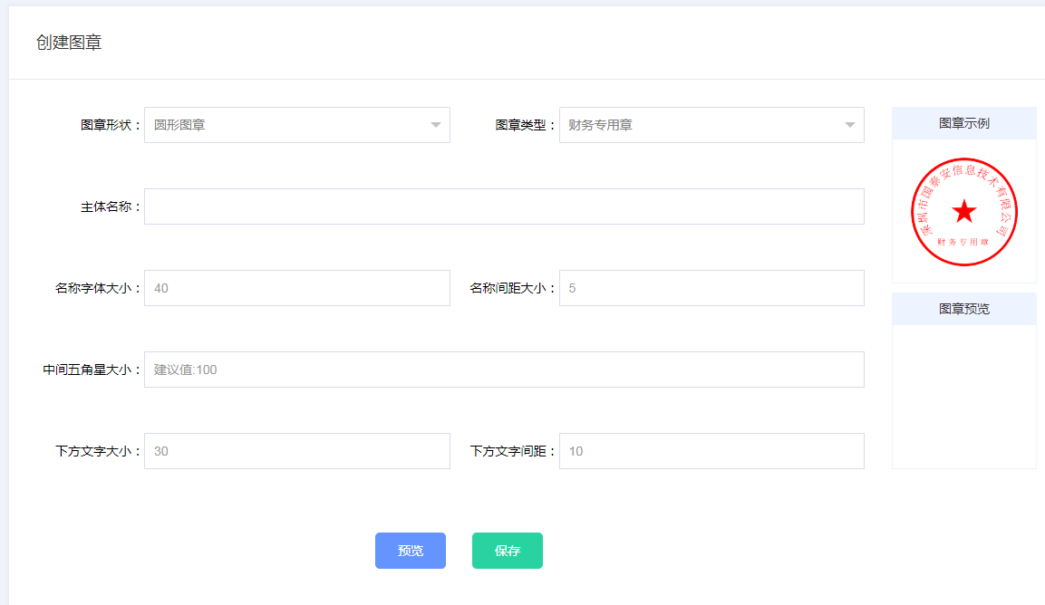
输入数据之前
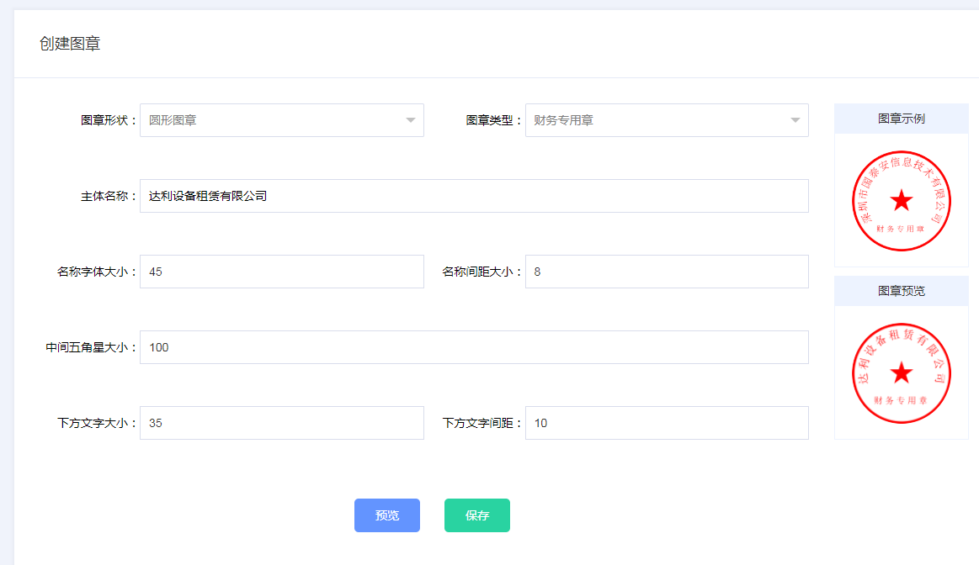
输入数据并单击“预览”操作
4.图章保存与图章命名
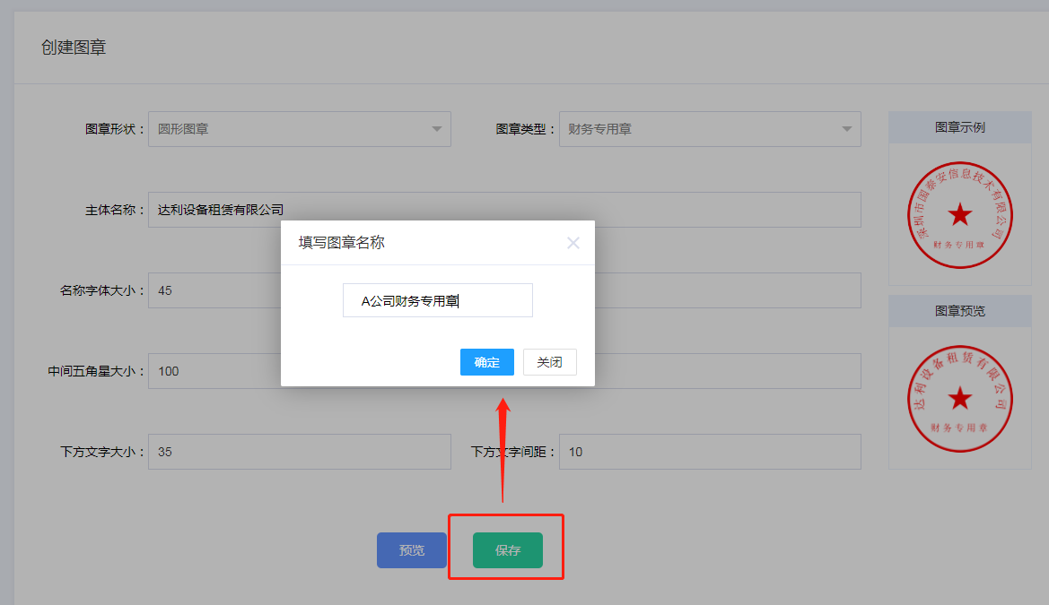
保存成功之后将自动在图章列表页新增保存图章数据。
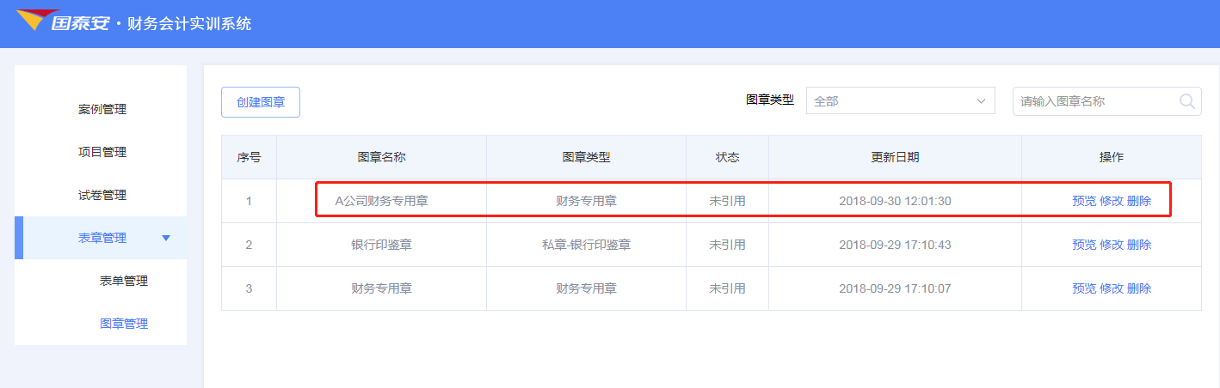
第二：图章列表中预览、修改与删除操作
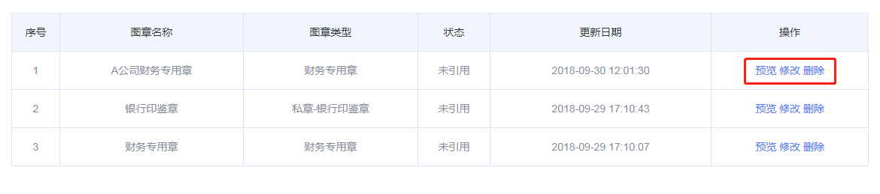
- 预览：预览创建好的图章。

- 修改：进入修改也页面，对于图章进行编辑。
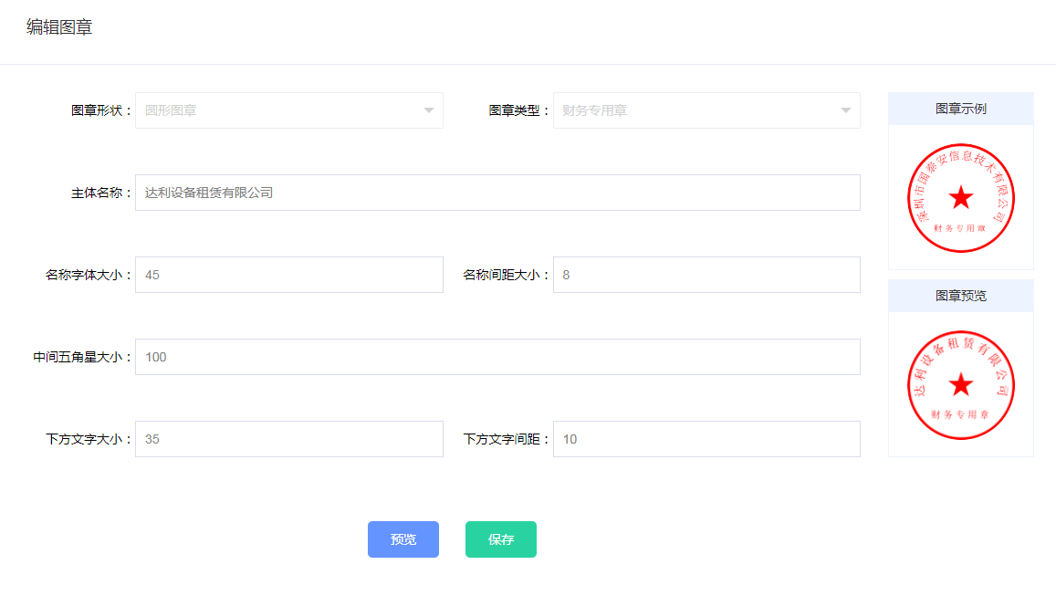
- 删除：实现图章的删除。
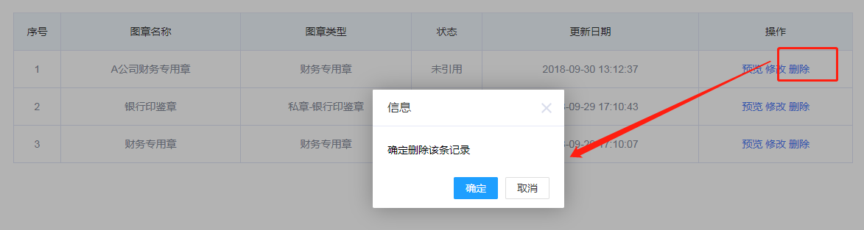

学生端考试模式
我的应用—进入应用/个人考核：
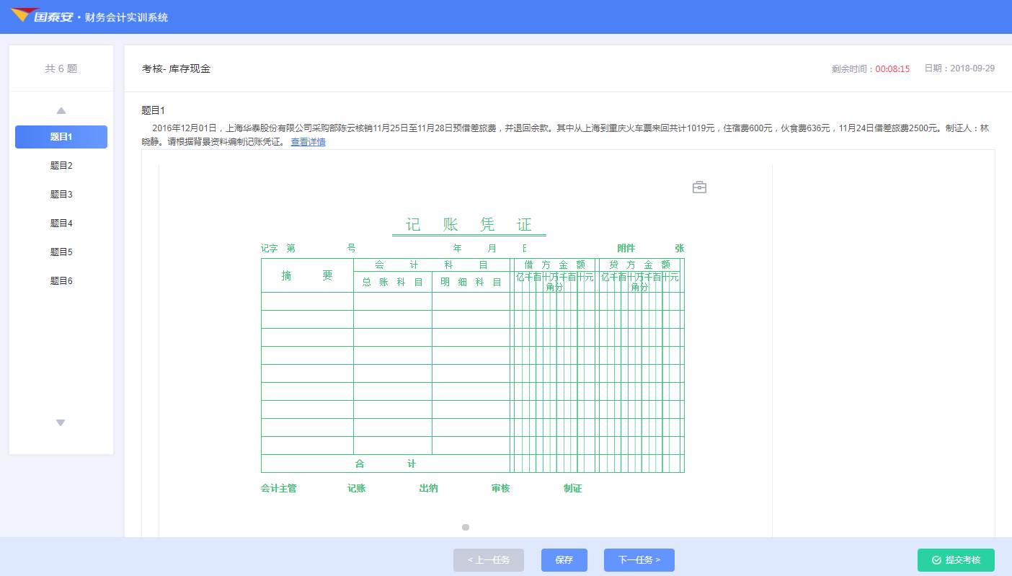
个人考核的操作与个人练习的操作基本一致，不同点包括：
- 个人考核时右上角显示当前日期，和动态显示考试剩余时间
- 练习模式为“提交练习”，考核模式为“提交考核”，实现试卷提交；
- 考试模式无“自动判错”和查看“参考答案”功能；
- 其他具体操作请参考“4.2.3教师端/学生端练习模式”。

应用问题
无。

附录
无。

